讀長沙望城出土木楬簽牌札記
（首發）

伍堯堯
復旦大學

1993年，湖南長沙望城坡西漢漁陽墓出土了一批木楬和簽牌。《文物》2010年第4期刊載了该墓的發掘簡報，公佈了部分木楬和簽牌的圖版，並附有釋文。我們讀後感到釋文尚有可以補充修改的地方，現提出向大家請教。
爲方便討論，先將相關釋文移錄如下：

E:47 陛下所以贈物：青璧三、紺繒十一匹、薰[1]繒九匹。
D:18 青緒襌衣□□、□衣、絹緒襌衣三、□襌衣一、白緒襌衣六、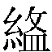襌衣一、相緒[2]襌衣四□。凡廿六衣。王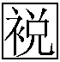。
C:34-1 素練、白綺緒布襌襦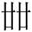五、青綺複裯裙[3]、練襌前襲四、青綺、紅複要衣二、白綺襌紗裙二、緹合[4]裙一、白綺、素襌裯裙六、練、帛、素襌裙六十六、布素、練、帛襌□[5]廿、素襌裯直裙七、帛綿[6]敝膝一。凡百五十五。故。第十一。
C:4 白綺綉、沙綺、薰綺、薰綉、青縠複前襲九，白縠綉合前襲一、練、白緒禪[7]前襲二、素綉沙縠繡、皂緒複騎衣三、□荃[8]禪騎衣一、薰綺綉、沙綺綉合騎衣三、薰綺綉薰縠複襦二。凡廿一故善。第十四。
C:34-2 炊綿[9]絮一鈞十斤。第百四。

校讀：
[1]木楬中“熏”字數見，有如下幾形：
A．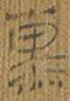E:47 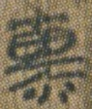C:4 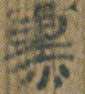C:4 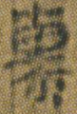C:4
B．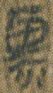C:4
C．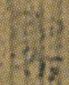C:4
B字形似从“艸”。C字形模糊，暫單獨列出。這些字原釋文統一作“薰”。我們認爲上述之字皆應徑釋爲“熏”。該字馬王堆遣策中亦見，如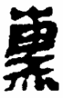、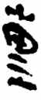，《說文》：“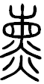，火煙上出也。从屮、从黑。屮黑，熏黑也。”形上部的“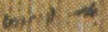”其實是說文小篆“熏”所从之“屮”筆劃斷裂變形而成。而“屮”和“艸”在作爲偏旁用時又經常通用，故出現B這類形體，漢代銅器銘文中“熏爐”之“熏”亦有从“艸”作之例。“熏”形體的這種變化可以拿來類比的例子是“惠”，馬王堆帛書《戰國縱橫家書》第133行作“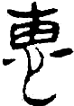”，馬王推三號墓遣策簡185“”，馬王堆一號墓遣策簡158作“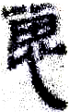”。第一形的上部寫法同說文小篆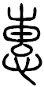，筆劃斷裂後即第二形，又“屮”“艸”可互換形成第三形。

[2]“相緒”，當同馬王堆三號墓遣策簡348“霜緒襌衣一，繢椽（緣）”之“霜緒”，讀爲“緗紵”。“緒”，馬王堆漢墓遣策中多見。《長沙馬王堆一號漢墓》注釋說：“緒，疑當讀爲紵。《說文·糸部》：‘紵或从緒省’。樂浪出土河平三年夾紵漆盤銘曰‘緒飯（盤）’（《支那漢代紀年銘漆器圖説》圖版四之二）亦借緒爲紵。《周禮·天官·典枲》鄭注：‘白而細疏曰紵。’”
關於“霜”，伊強先生認爲：

“霜”似可讀爲“緗”。皇象本《急就章》“欎金半見霜白蘥”，“霜”顏師古注本作“緗”。《說文新附·糸部》：“緗，帛淺黃色也。从糸相聲。”《釋名·釋采帛》：“緗，桑也，如桑葉初生之色也。”讀作“緗”的“霜”字又見於尹灣漢墓簡牘《君兄衣物疏》：“霜丸復衣一領。”漢簡中“緗”或又寫作“相”，如江蘇鹽城三羊墩漢墓出土木牘：“相丸□一。”

其說似可從。

[3]“青綺複裯裙”後漏釋“一”字。

[4]“合”當讀爲“袷”。馬王堆三號墓遣策有“青綺襌合衣”（簡350）、“生綺襌合衣”（簡357）、“連絑（珠）合衣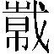（幭）”（簡358）。簡350注釋說：“合，疑爲袷字。”《說文》：“袷，衣無絮。从衣，合聲。”“袷裙”當與“袷衣”類似，“袷衣”是上裝，“袷裙”是下裝。

[5]“帛襌”下一字作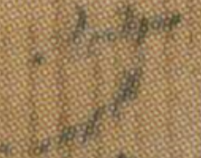，原釋文缺釋。根據該字在上下文中的位置和本木楬所記物品內容，它表示的應該是衣、襦、裙、蔽膝一類的服飾名詞。我們懷疑這個字即“分”，讀爲“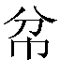”。《說文·巾部》“楚謂大巾曰。”段玉裁注：“《方言》‘大巾謂之’。《内則》曰‘左佩紛帨’，鄭云‘紛帨，拭物之佩巾，今齊人有言紛者。’《釋文》曰‘紛，或作帉’。”馬王堆三號墓遣策有“緒（紵）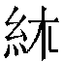（）”、“素（）”、“麻（）”，可參。

[6]“綿”，圖版作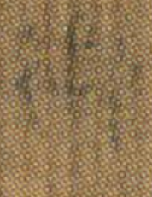，字已模糊。細審圖版，似當改釋爲“布”。

[7]本片木楬兩處“禪”均當是“襌”的誤排。

[8]“□荃”，圖版作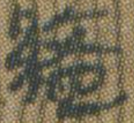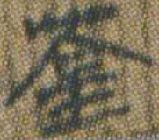。
原釋文缺釋，我們認爲此字當是“”。“”亦見於馬王堆一號墓遣策，字作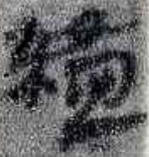（簡265）、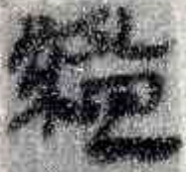（簡267），整理者認爲是“盭”字之省，讀爲“綟”。 綟是指一種用草染成的黑黃近綠的顏色。這種釋讀放在木楬中也是合適的。
原釋爲“荃”，誤。該字所从與曹全碑“金”、孔宙碑“銘”字偏旁寫法完全一致，應是“金”而非“全”。“金”的這類寫法在其他秦漢文字資料（如睡虎地秦簡38.110、馬王堆帛書老子乙本卷前古佚書九四下）中亦多見，詳可參《秦漢魏晉篆隸字形表》995-1014頁。“菳”，我們認爲可讀爲“衿”或“紟”。“金”、“今”均爲見母侵部字，音近可通。“衿”指繫衣襟的帶子。《禮記·內則》“衿纓綦屨。”陸德明釋文:“衿本又作紟。”《荀子·非十二子》“其纓禁緩，其容簡連。”楊倞注:“禁緩未詳，或曰讀爲紟。紟，帶也。”
當釋爲“菳”，讀爲“綟衿”，指一種綠色的帶子，修飾“騎衣”。

[9]“綿”，圖版作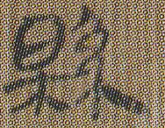，按字形當嚴格隸定爲“緜”。我們懷疑“炊緜絮”或可與文獻中的“吹綸絮”相比較。“吹綸絮”是古代一種紡織品。《後漢書·章帝紀》：“（建初二年）癸巳，詔齊相省冰紈，方空縠、吹綸絮。”李賢注：“綸，似絮而細，吹者，言吹噓可成，亦紗也。”“吹綸絮”亦可省作“吹綸”。南朝梁張纘《謝皇太子賚果然褥啟》：“吹綸愧暖，挾纊慙溫。”“炊緜絮”有可能是與之類似的紡織品，甚至有可能徑讀爲“吹綸絮”。吹炊古音相通，自不待言。緜爲明母元部，綸爲來母文部。元、文古音相近。如从允得声之字，酸狻等在元部，逡浚等在文部。又如《周易·中孚》“有孚攣如”，馬王堆帛書本作“有孚論如”，攣在元部，論在文部。来母、明母關係密切，如欒攣孌孿爲來母，同聲符之蠻矕爲明母。“炊緜絮”讀爲“吹綸絮”從音韻上說是有可能的。木楬記載墓中隨葬有四十斤“炊緜絮”，數量還是比較大的，可惜簡報提到該墓絲織品均已腐朽不存，無法對照實物來驗證我們的說法了。

參陳松長《馬王堆簡帛文字編》14頁，2001年第一版，文物出版社。
參徐正考《漢代銅器銘文文字編》61頁，2005年第一版，吉林大學出版社。
關於馬王堆遣策中“惠”字的考釋詳見伊強《談<長沙馬王堆二、三號漢墓>遣策釋文和註釋中存在的問題》15-16頁。北京大學碩士學位論文，2005年。
湖南省博物館、中國科學院考古研究所編《長沙馬王堆一號漢墓》（上冊）149頁，1973年第一版，文物出版社。
伊強《談<長沙馬王堆二、三號漢墓>遣策釋文和註釋中存在的問題》50-51頁。北京大學碩士學位論文，2005年。
湖南省博物館、中國科學院考古研究所編《長沙馬王堆二、三號漢墓》69頁，2004年第一版，文物出版社。
“（）”字的釋讀從伊強說，參《談<長沙馬王堆二、三號漢墓>遣策釋文和註釋中存在的問題》27-29頁。北京大學碩士學位論文，2005年。
伊強認爲此字可能是三號墓遣策所見“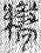”（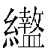）的省寫，也可能是承襲金文師訇簋“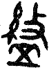”而來。參《談<長沙馬王堆二、三號漢墓>遣策釋文和註釋中存在的問題》20-22頁。北京大學碩士學位論文，2005年。
我們還有另一種猜測，這裏的“緜”也可能是“縣”的訛字，秦漢文字中“緜”一般作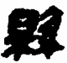，“縣”一般作，只差一筆。“縣”是匣母合口元部，與來母合口文部之“綸”古音亦近。

